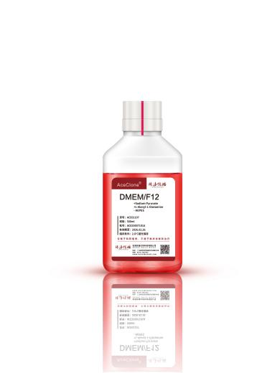**DMEM/F12说明书**

【产品名称】：DMEM/F12

【产品货号】：ACE01107

【包装规格】：500ml

【主要成分】：本产品含有葡萄糖、丙酮酸钠、碳酸氢钠、酚红、

丙谷二肽（L-Alanyl-L-Glutamine，长效谷氨酰胺），以及HEPES

**【适用范围】：仅限于科研使用，不适于临床诊断和治疗。**

【预期用途】：DMEM/F12培养基是将DMEM与Ham's F12培养基以1：1 的比例混合而成。该培养基结合了DMEM培养基的高浓度葡萄糖、氨基酸和维生素、以及Ham’s F-12培养基中的多种成分，适用于血清含量较低条件下哺乳动物细胞的培养。可以支持多种哺乳动物细胞的培养，包括原代成纤维细胞、神经元、胶质细胞、HUVECs和平滑肌细胞，以及HeLa、Cos-7 和 PC-12 等细胞系。

【运输要求】：常温运输。

【存储条件及有效期】：2~8℃避光保存；有效期12个月。

【使用方法】

|  |
| --- |
| **本产品为过滤除菌产品，适合低血清或无血清使用，在含5%~10%CO2的培养箱中培养细胞。** |